附件2：
中期报告填写操作指引
第一步：个人账号注册（已有账号且个人档案审核通过，此步骤可跳过）
1、注册个人账号
单位账号审核通过后，点击右上角“立即注册”按钮，选择身份“个人注册”，填写注册信息，完成注册。

图1 平台首页
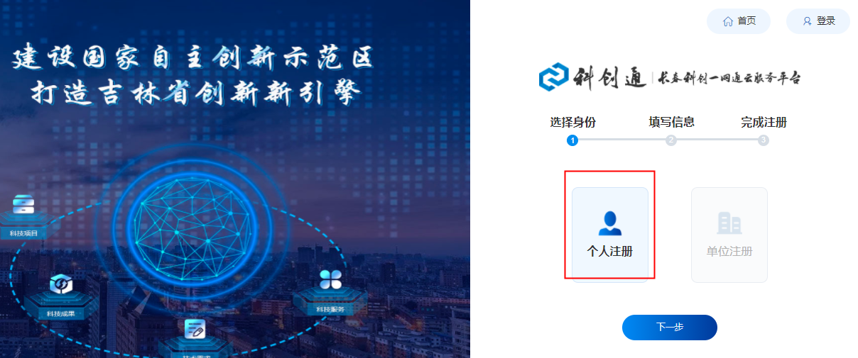
图2 选择身份

图3 注册信息

2.个人档案
进入个人主页后，完善个人档案。必填信息要求必须填写，选填信息可自愿填写，“基本信息”完善后点击右上角“保存”按钮，再选择“有现任职单位”（如现任职单位中没有您所在单位的选项，需要您单位负责人再注册一个单位账号，完善单位档案并提交，审核通过后，再登录个人账号选择现任职单位）/没有工作的自由人可选择“无现任职单位”必填信息全部填写完毕且确认无误后可点击右上角“提交”按钮进行提交。
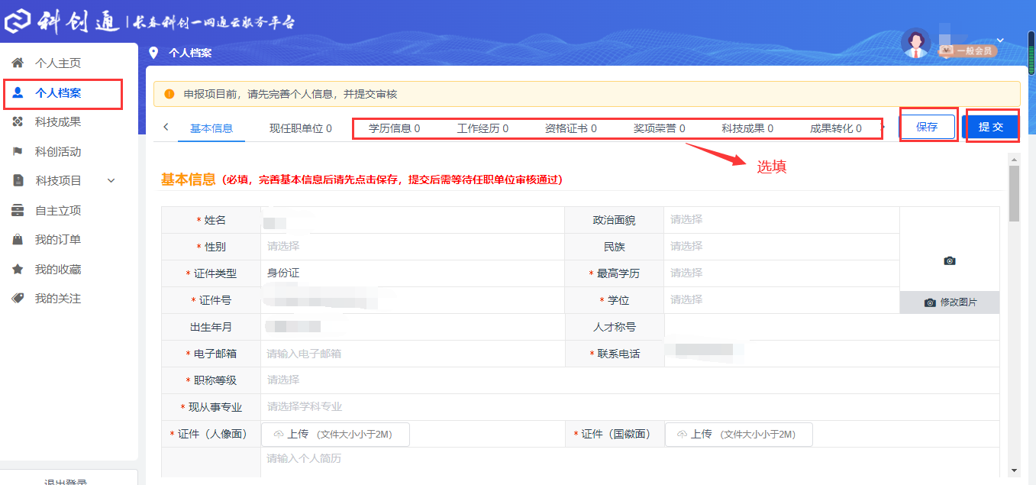
图3 个人档案-基本信息
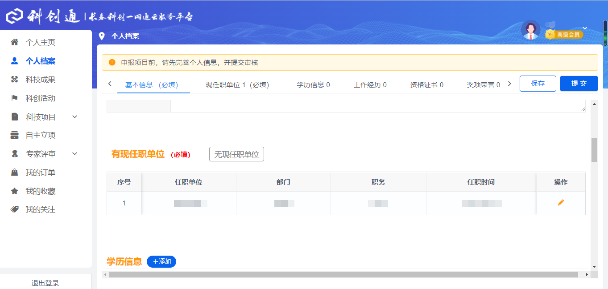
图4 个人档案-现任职单位
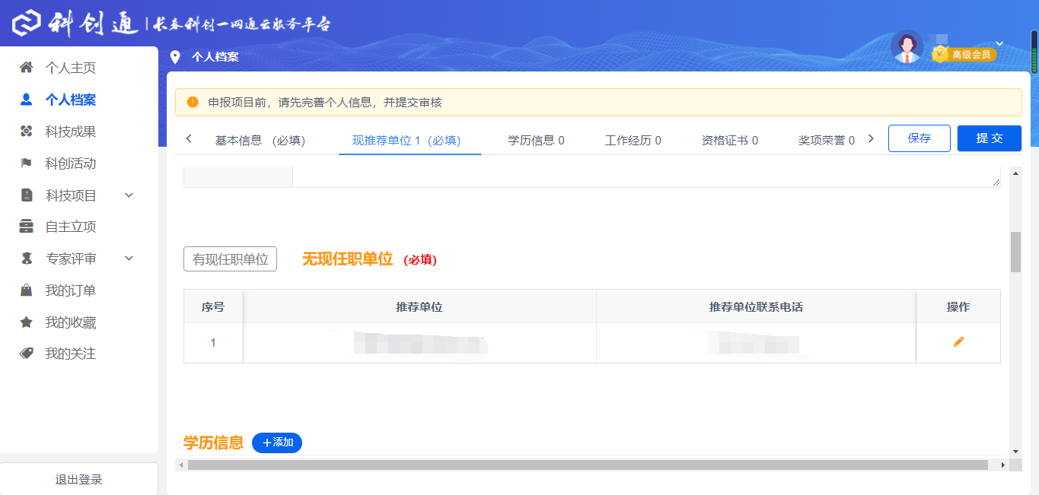
图5 个人档案-无任职单位
个人信息提交后，等待任职单位审核结果，审核通过则可使用个人账号其他功能。如个人信息被退回，需根据修改意见重新完善个人档案并再次提交。
第二步：项目负责人填写中期报告
1、登录项目负责人的个人账号
登录科创一网通云平台（http://www.cckct.com），登录项目负责人账号。点击右上角“请登录”按钮，选择“个人登录”，输入账号和密码，点击“登录”。

图6 项目负责人登录
2、填写中期报告
项目负责人进入个人主页后，点击左侧导航栏中的“科技项目”→“中期报告”即可查看需填写的项目。
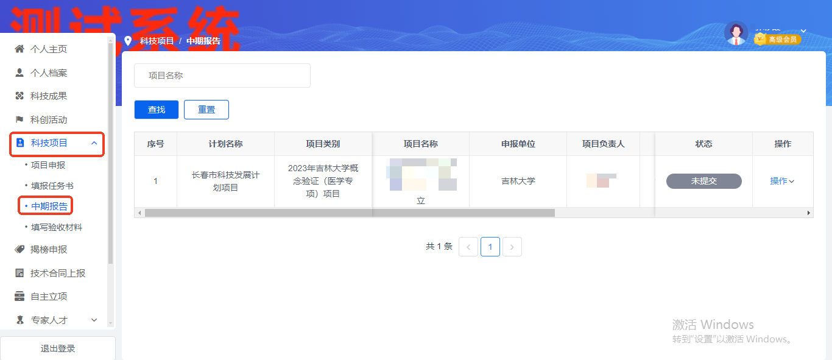
图7 查看中期项目
点击“操作”→“编辑”，即可对中期项目进行填报。填写完后，再返回列表，点击“操作”→“提交”，等待推荐单位推荐。推荐单位推荐后，等待市局受理。

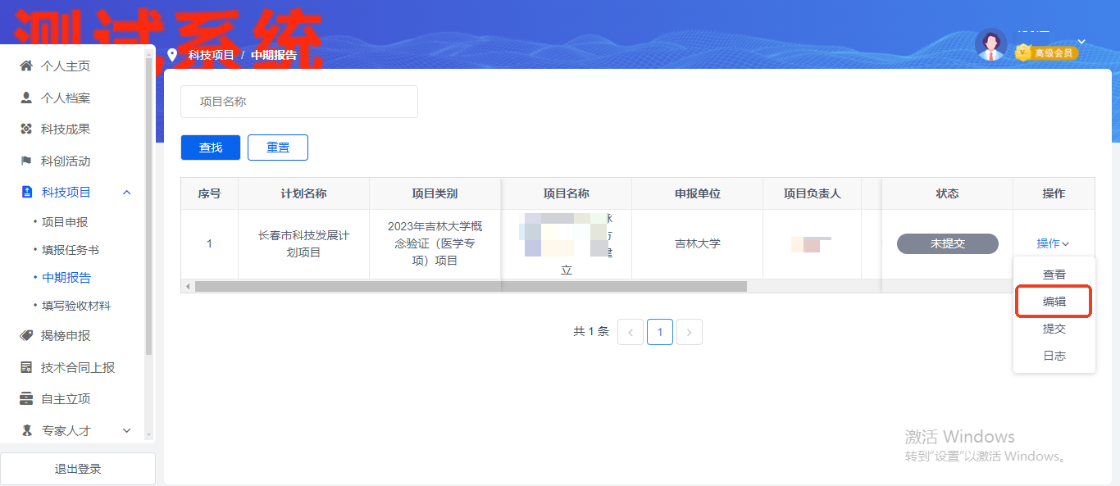
图8 填报中期报告

